# **Тема 1. Организационно-правовые аспекты оказания первой помощи**

***1.9. Способы извлечения пострадавших из труднодоступных мест и их перемещения в безопасное место***

Экстренное извлечение пострадавших из автомобиля или другого труднодоступного места выполняется если пострадавший не может выбраться самостоятельно и только при наличии угрозы для его жизни и здоровья и невозможности оказания первой помощи в тех условиях, в которых находится пострадавший. Во всех остальных случаях лучше дождаться приезда скорой медицинской помощи и других служб, участвующих в ликвидации последствий происшествия.

Перед извлечением пострадавшего из автомобиля необходимо активировать стояночный тормоз, выключить зажигание.

Извлечение пострадавшего осуществляется определенными способами.

Если пострадавший находится в сознании, его экстренное извлечение производится так: руки участника оказания первой помощи проводятся под подмышками пострадавшего, фиксируют его предплечье, после чего пострадавший извлекается наружу (рисунок 3). Данный способ получил название прием или захват Раутека.

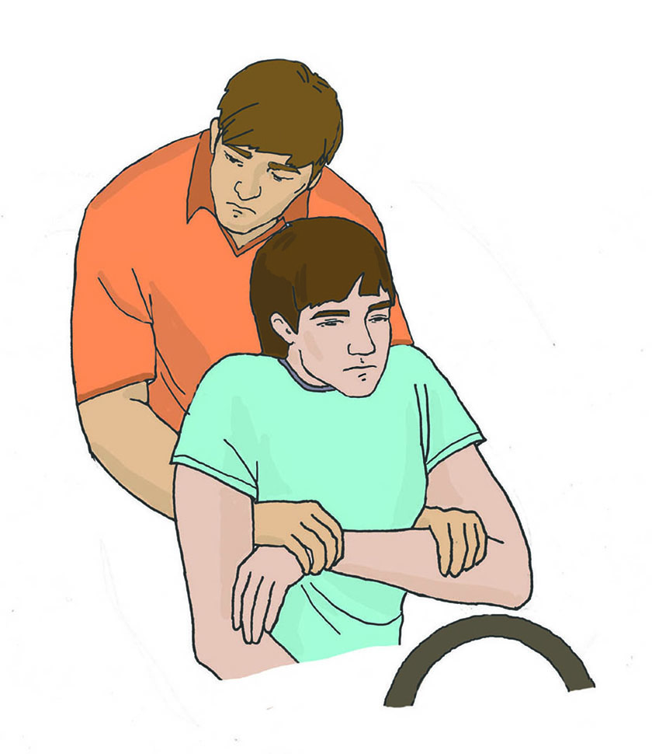

Рисунок 3

При извлечении пострадавшего, находящегося без сознания или с подозрением на травму шейного отдела позвоночника, необходимо фиксировать ему голову и шею (рисунок 4). При этом одна из рук участника оказания первой помощи фиксирует за нижнюю челюсть голову пострадавшего, а вторая держит его противоположное предплечье.

После извлечения следует переместить пострадавшего на безопасное расстояние.

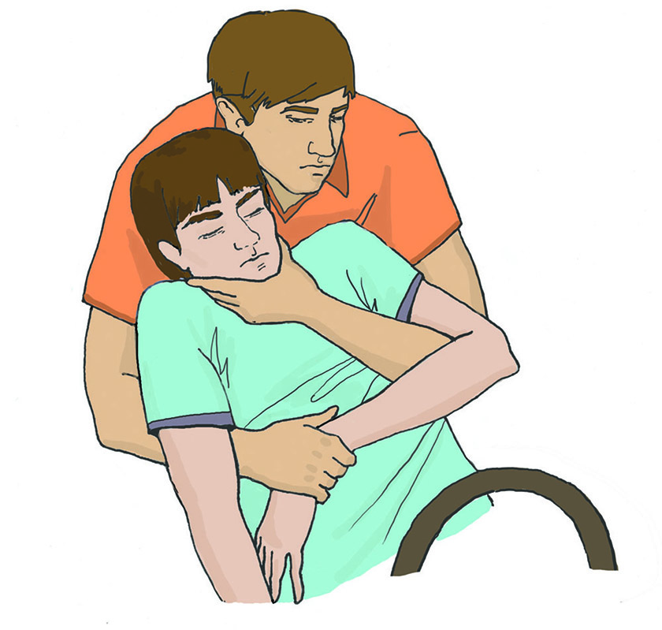

Рисунок 4

По ссылке 5 можно посмотреть видео извлечения пострадавшего из автомобиля двумя вышеописанными способами



Cсылка 5

. Перемещать пострадавшего в безопасное место можно различными способами, зависящими от характера травм и состояния пострадавшего, количества участников перемещения и их физических возможностей.

1. Перемещение пострадавшего в одиночку с поддержкой (рисунок 5). Используется для перемещения легкопострадавших лиц, находящихся в сознании.

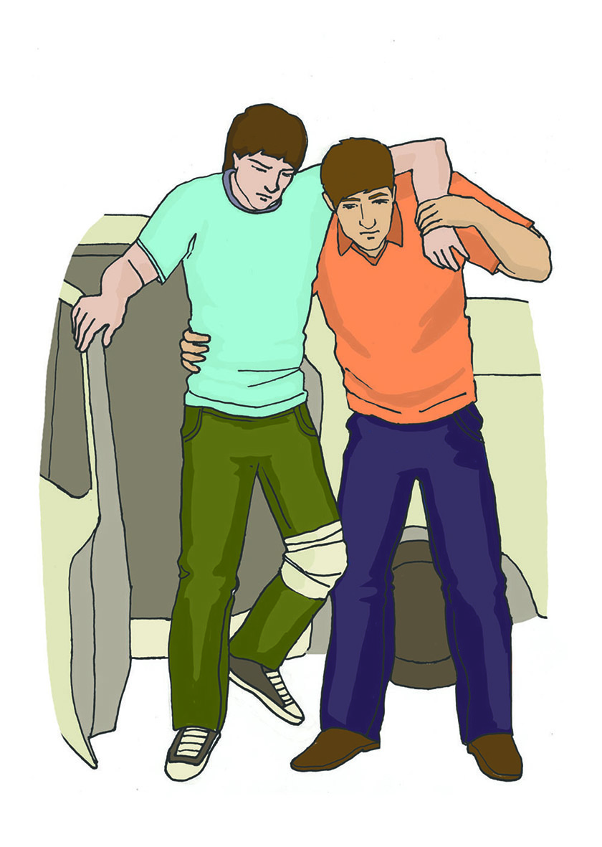

Рисунок 5

2. Перемещение пострадавшего в одиночку волоком. Применяется для перемещения на близкое расстояние пострадавших, имеющих значительный вес. При использовании этого способа также используется прием (захват) Раутека. Захват Раутека является одним из самых безопасных приемов для эвакуации из опасной зоны. Для выполнения этого приема в отношении лежащего на земле или полу человека, следует подойти к пострадавшему со стороны его головы и сесть на колени (рисунок 6).

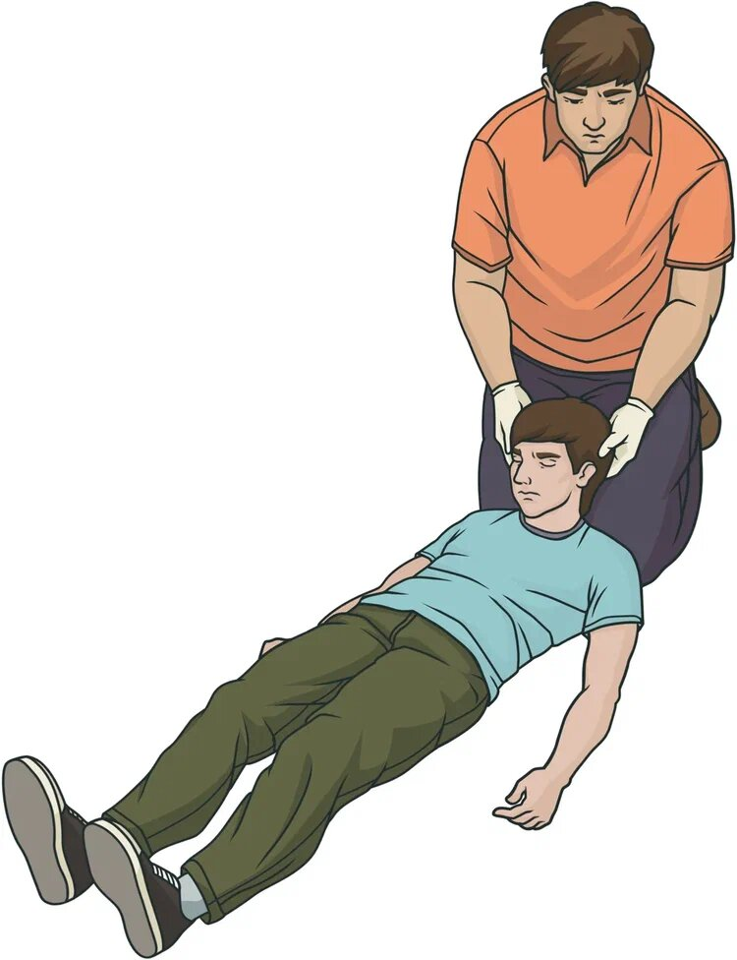

Рисунок 6

Далее необходимо аккуратно завести ладони и предплечья под голову и шею пострадавшего, после чего, продвигаясь вперед на коленях, плавно приподнять голову и верхнюю часть туловища пострадавшего (рисунок 7).

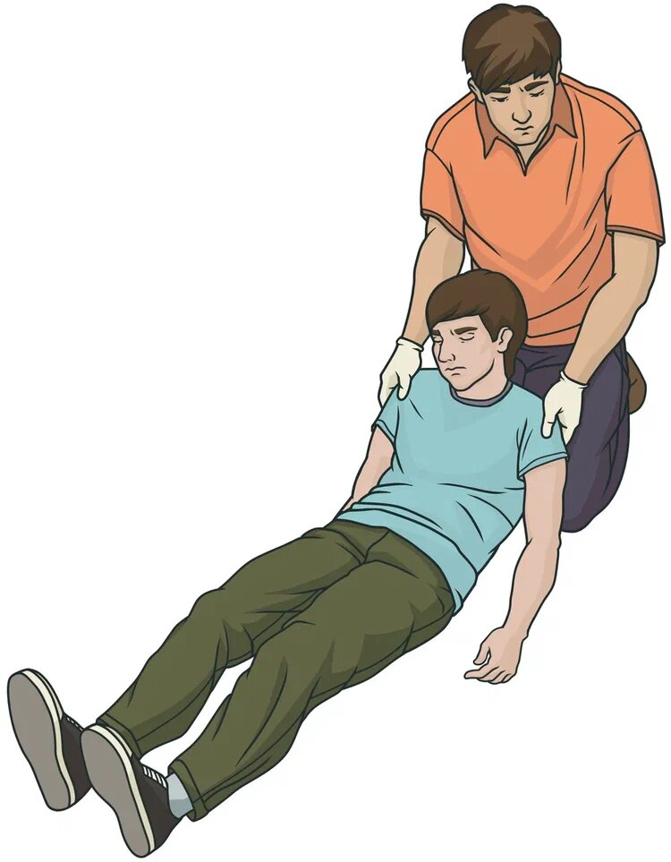

Рисунок 7

Затем, продолжая двигаясь на коленях вперед, надо поднять туловище пострадавшего вверх. под прямым углом. После этого необходимо завести свои руки под мышки пострадавшего с двух сторон, взять одной из своих рук его руку (лучше не травмированную) за предплечье в районе запястья и согнуть её в локте примерно под прямым углом. Второй рукой необходимо захватить то же предплечье в районе локтя, слегка прижимая его к верхней части живота (рисунок 8). После этого можно перемещать пострадавшего, передвигаясь на коленях и подтягивая его за собой. Если человек, оказывающий первую помощь, обладает достаточной физической силой, он может встать и перемещать пострадавшего за собой, двигаясь спиной вперед. При этом важно не забывать о собственной безопасности и контролировать свое перемещение.

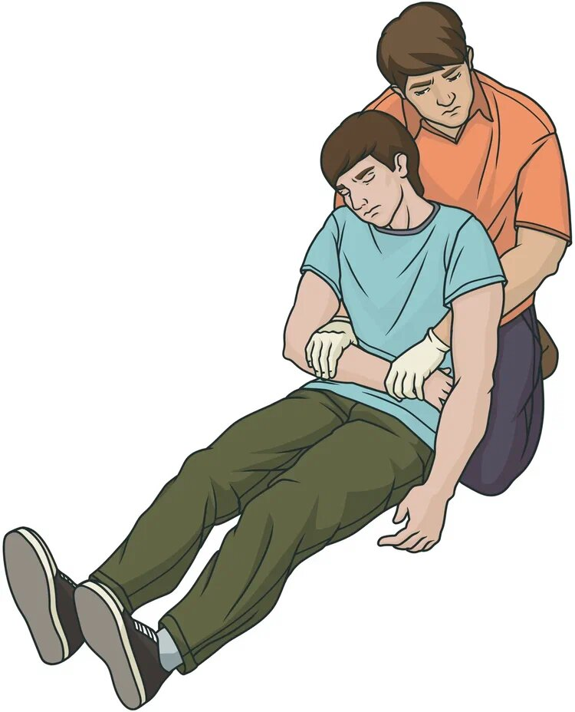

Рисунок 8

Полностью подъем и перемещение пострадавшего таким способом вы можете увидеть, пройдя по ссылке 6.



Cсылка 6.

3. Переноска пострадавшего в одиночку на спине (рисунок 9). Может использоваться для переноски пострадавших, имеющих небольшой вес. Не применяется для переноски пострадавших, находящихся без сознания.

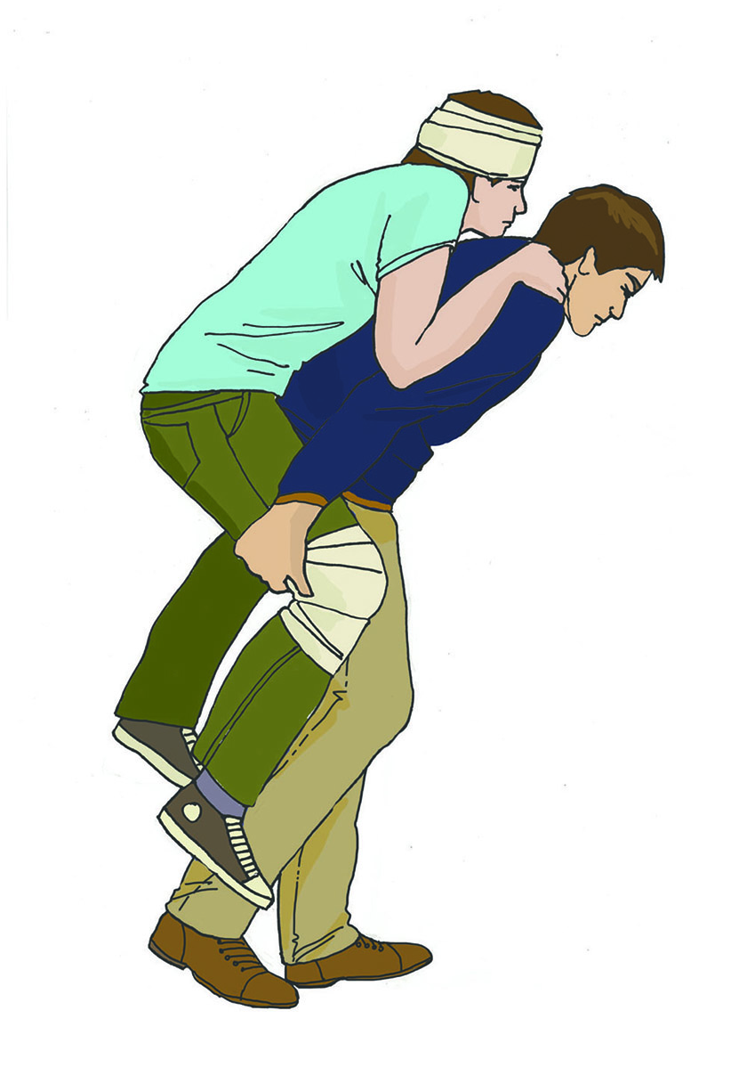

Рисунок 9

4. Переноска пострадавшего на руках (рисунок 10). Используется лицами, имеющими достаточную для применения этого способа физическую силу. Этим способом возможна переноска пострадавших, находящихся без сознания. Нежелательно переносить так пострадавших с подозрением на травму позвоночника.

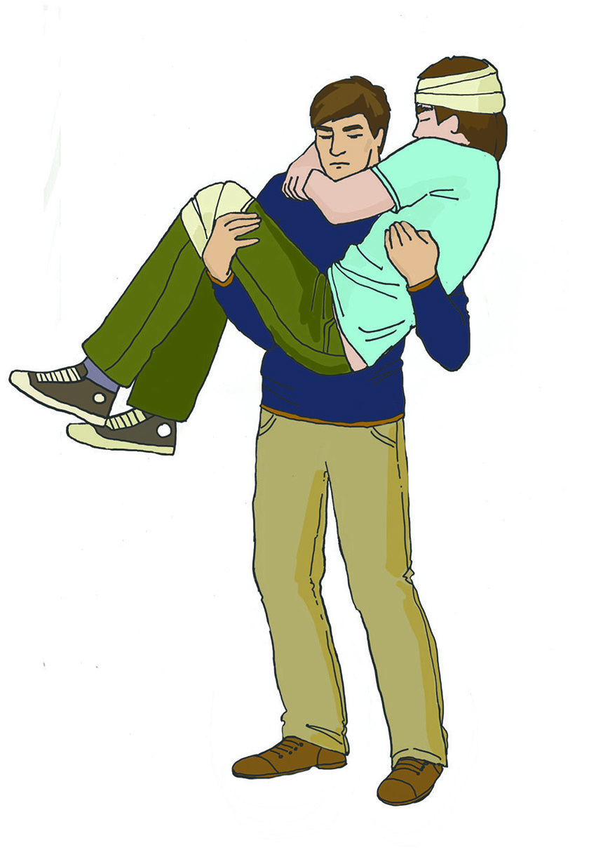

Рисунок 10

5. Переноска пострадавшего в одиночку на плече (рисунок 11). При переноске таким способом следует придерживать пострадавшего за руку. Этот способ не применяется при переноске пострадавших с травмами груди, живота и позвоночника.

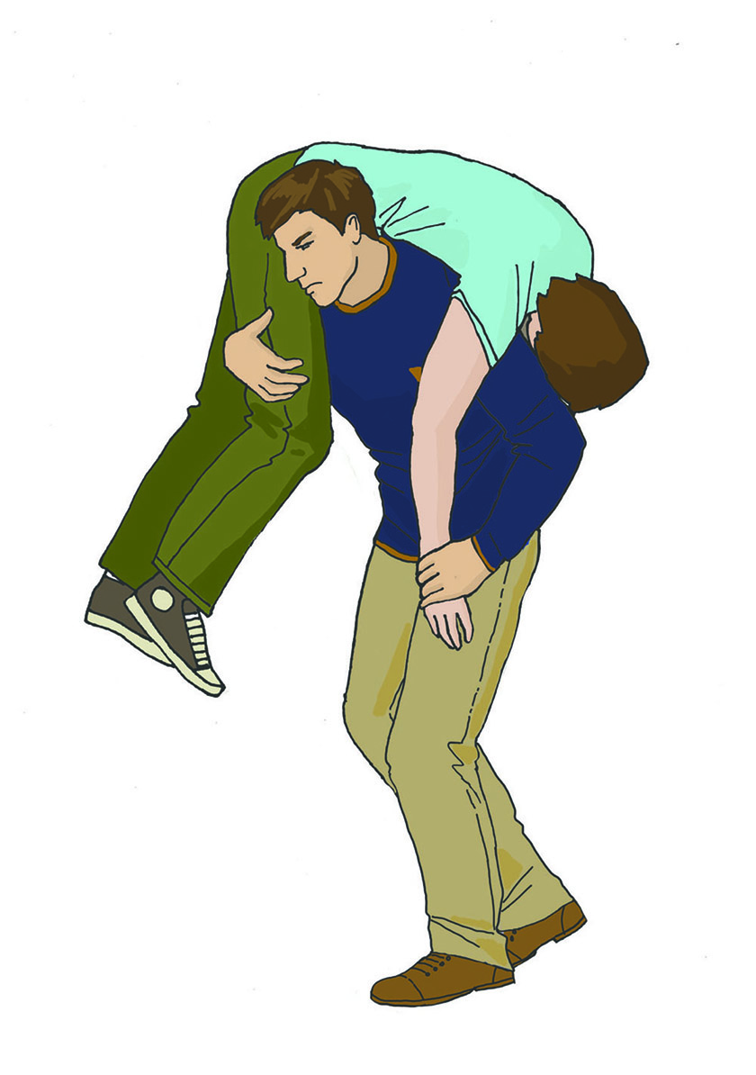

Рисунок 11

6. Переноска пострадавшего вдвоем на замке из четырех рук (рисунок 12). Руки берутся таким образом, чтобы обхватить запястье другой руки и руки помощника. Фиксация кистей должна быть достаточно прочной, чтобы удержать пострадавшего (рисунок 13).

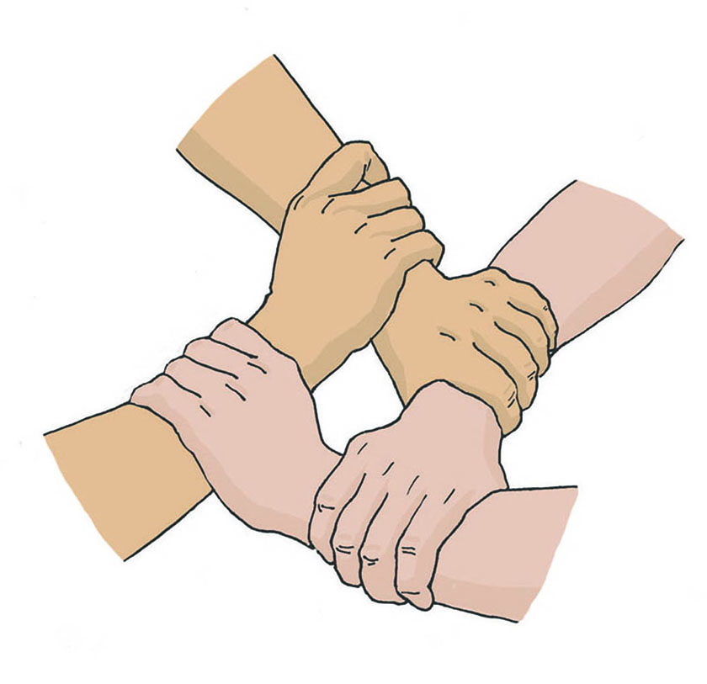

Рисунок 13

После формирования «замка» пострадавший усаживается на него, после чего его поднимают и переносят. Пострадавший может придерживаться за плечи переносящих его людей.

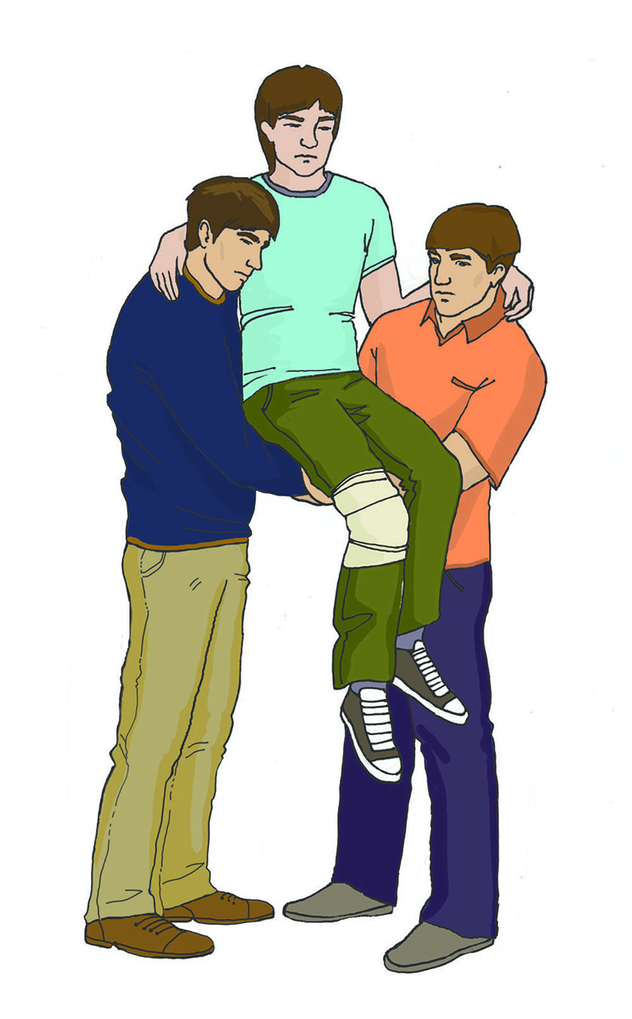

Рисунок 12

7. Переноска пострадавшего вдвоем на замке из трех рук с поддержкой под спину. При использовании этого способа один из участников оказания первой помощи не берет руку в замок, а располагает ее на плече у другого (рисунок 14). На эту руку пострадавший может опираться при переноске (рисунок 15). Таким образом осуществляется переноска пострадавших, у которых есть риск потери сознания или пострадавших, которые не могут удержаться на замке из четырех рук.

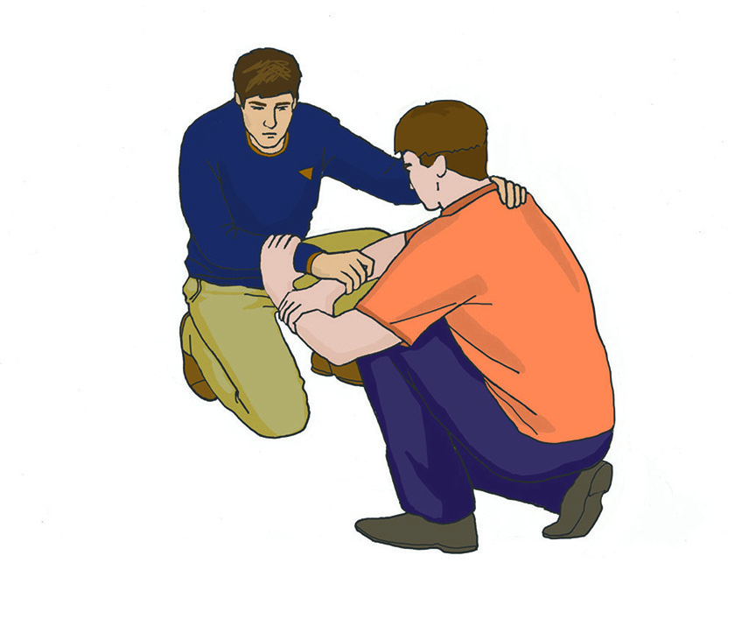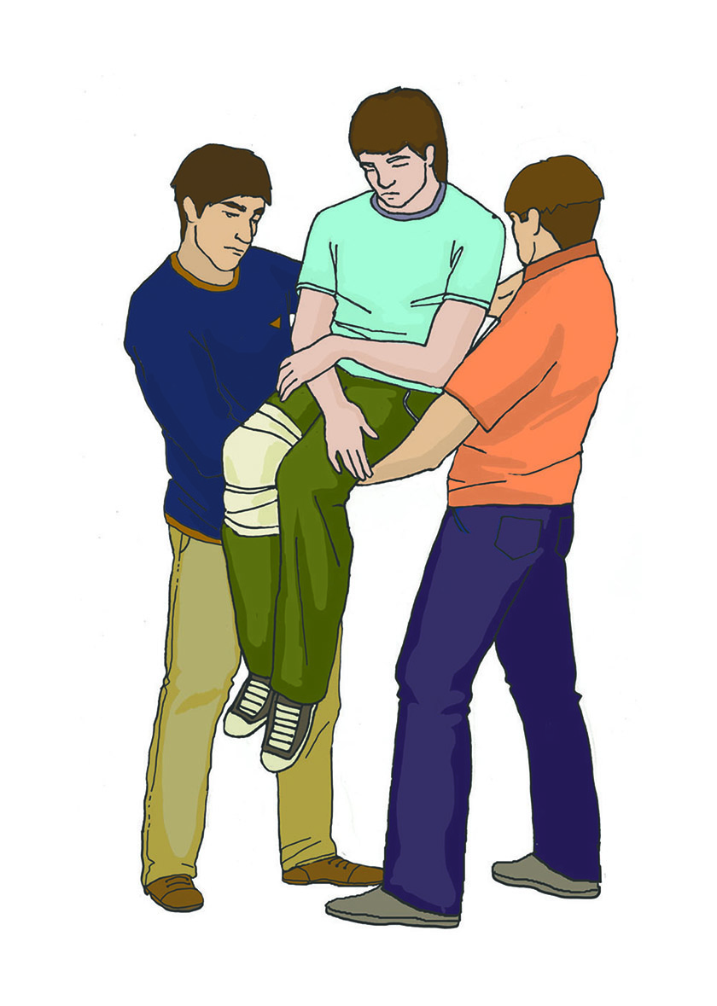

Рисунок 14 Рисунок 15

8. Переноска пострадавшего вдвоем за руки и ноги (рисунок 16). При переноске этим способом, один из участников оказания первой помощи держит пострадавшего за предплечье, используя прием Раутека.

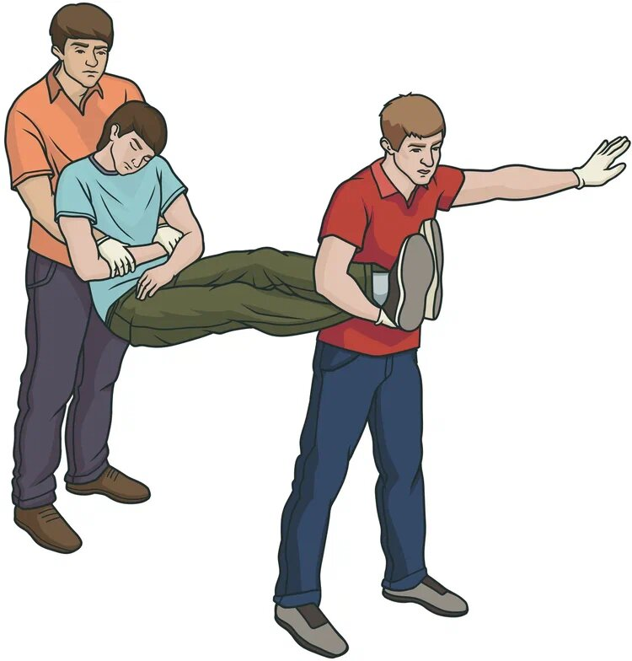

Рисунок 16

Второй участник оказания первой помощи располагается лицом по ходу движения, спиной к первому. Затем одна нога пострадавшего перекрещивается в области голеностопного сустава (кладется на другую ногу сверху). После этого скрещенные ноги пострадавшего захватываются участником оказания первой помощи подмышку. Перемещение выполняется ногами пострадавшего вперед. (рисунок 16). Такой способ переноски показан в видео (ссылка 7).



Cсылка 7

9. Переноска пострадавшего с подозрением на травму позвоночника методом «нидерландский мост». Для использования этого метода необходимо несколько человек (от 5 до 11, в зависимости от роста и веса пострадавшего), которые под руководством одного из участников оказания первой помощи поднимают и переносят пострадавшего. Руководитель располагается возле головы пострадавшего, остальные участники оказания первой помощи размещаются вдоль тела пострадавшего справа и слева. После этого руководитель подводит свои руки под голову, шею и спину лежащего пострадавшего, располагая свои ладони под его лопатками (рисунок 17). Далее он дает команду остальным участникам подвести свои руки ладонями вверх под спину, ягодицы, бедра и голени пострадавшего так, чтобы ладони поддерживали позвоночник и ноги пострадавшего на всём их протяжении. Верхние конечности пострадавшего можно сложить на его животе. После того, как руки всех участников оказания первой помощи размещены правильным образом, руководитель дает команду синхронно встать на одно колено, потом на ноги, одновременно поднимая пострадавшего. После подъема можно перемещать пострадавшего ногами или головой вперед, в зависимости от рельефа местности (рисунок 18). Опускание пострадавшего осуществляется в обратном порядке — сначала участники оказания первой помощи становятся на колено, потом укладывают пострадавшего на землю/носилки/щит.

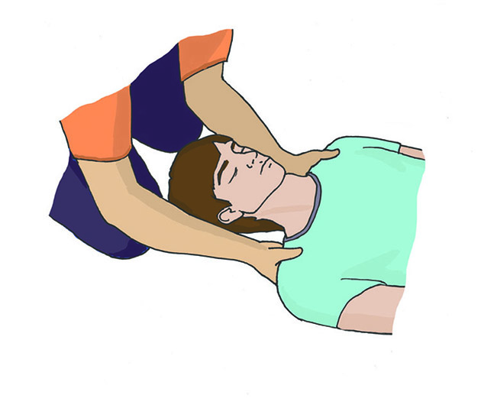

Рисунок 17

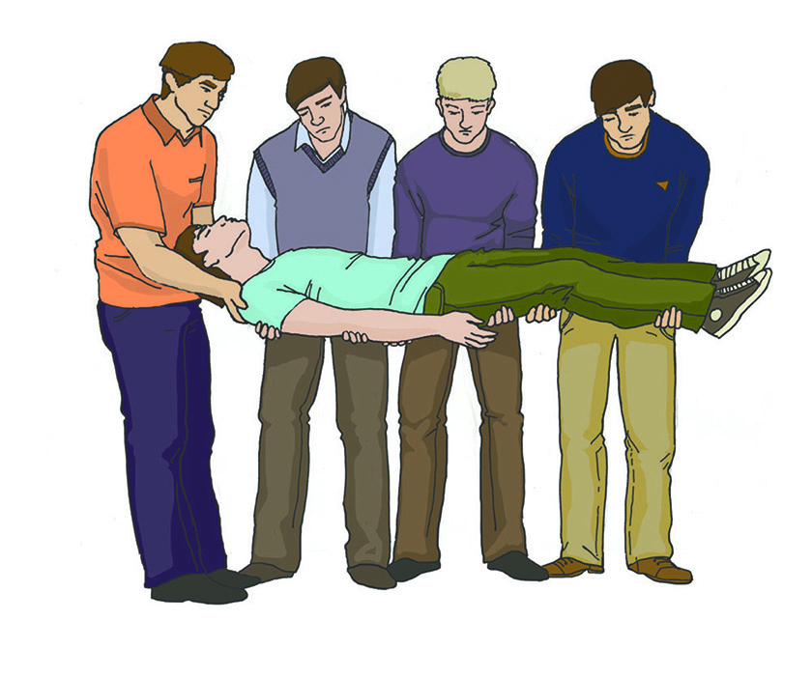

Рисунок 18

Полностью процесс подъема, перемещения и опускания пострадавшего методом «нидерландский мост» представлен в видео по ссылке 8.



Cсылка 8